涉及到的特征：

1. 设计队伍庞大，智力非常密集，对智力资源的协调尤为重要
2. 项目执行中需求变化频繁
3. 具有不确定性
4. 用户分散，分布在企业的不同组织层级和不同地域，协调难度大
5. 具有独特性
6. 具有阶段性
7. 项目目标不明确，很难量化
8. 使用和维护周期较长，成本不可控因素较多

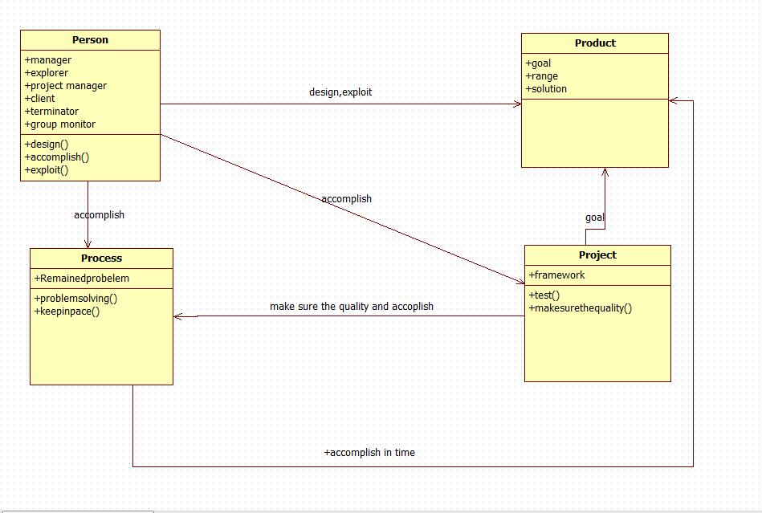

Scrum开发

产品负责人（Product Owner）

主要负责确定产品的功能和达到要求的标准，指定软件的发布日期和交付的内容，同时有权力接受或拒绝开发团队的工作成果。

流程管理员（Scrum Master）

主要负责整个Scrum流程在项目中的顺利实施和进行，以及清除挡在客户和开发工作之间的沟通障碍，使得客户可以直接驱动开发。

开发团队（Scrum Team）

主要负责软件产品在Scrum规定流程下进行开发工作，人数控制在5~10人左右，每个成员可能负责不同的技术方面，但要求每成员必须要有很强的自我管理能力，同时具有一定的表达能力；成员可以采用任何工作方式，只要能达到Sprint的目标。